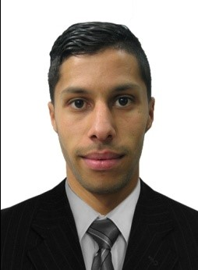

**Ennebati Moussa**

Adresse : Cité 18 Février Bat 17 n° 2 Hassi Ben Okba Oran

Tél : 07-73-35-96-52.

E-mail : [ennebatimoussa@gmail.com](mailto:ennebatimoussa@gmail.com)

**Curriculum Vitae**

**FORMATIONS**

**Juin - 2009 Bac Langue étrangere.**

***Tlemcen***

**Septembre - 2013 Licence classique en anglais.**

***Tlemcen*** Université Abou Bekr Belkaid.

**Janvier - 2016 Diplôme en secourisme.**

***Tlemcen***

**Juin - 2016 Diplôme de CEIL en EBM (English Business Management).**

***Tlemcen***

***Langues:* Arabe :** Langue Maternel.

**Français :** Tres bien parlé et ecrit.

**Anglais:** Très bien parlé et ecrit.

***Logiciels maîtrisés :*** Word, Excel, EBM (logiciel de gestion commerciale), Opera Micros.

**EXPERIENCES PROFESSIONNELLES**

**Jan.2014 – Sep. 2015 EURL Ideal Style Sport, Maghnia**

***Maghnia*  Gestionnaire du stock et responsable commerciale.**

Missions et tâches réalisées :

* Traité les factures.
* Superviser les outles.

**Aou. 2016 – Aou. 2017 HOTEL SHERATON, ORAN**

***Oran* Standardiste.**

Missions et tâches réalisées :

* Réception et identification des appels, analyse de la demande et orientation vers le service concerné.
* Traitement des demandes de renseignement téléphonique et les mettre dans un system.

**Aou. 2017 – Fev. 2019 HOTEL SHERATON, ORAN**

***Oran* Receptionniste.**

Missions et tâches réalisées :

* Accueille et renseigne des clients sur les conditions de séjour, les formalités, les prix et les possibilités d'accueil d'un établissement d'hébergement hôtelier ou touristique selon la charte qualité et la politique commerciale de l'établissement.
* Effectue les tâches (facturation, encaissement et reservation).

**Fev. 2017 – A ce jour HOTEL SHERATON, ORAN**

***Oran* Shift Leader.**

Missions et tâches réalisées :

* Superviser et coordonner les activités du personnel de la réception.
* Prendre en charge les autres départements concernant les opérations.

**Divers**

* Dégagé des obligations du service national.
* Bonne condition physique, Sportif.
* Sens de responsabilité et de la vie en groupe.
* Apte à se déplacer selon les besoins de l’employeur.
* Excellent maitrise du relationnel et communication.

**FORMACIONES ADICIONALES E INTERESES**